BAHAGIAN A
NO | BHG | SKEMA | SUB-  MARK | TOTAL MARK
1 | (a) | Alur elektron bergerak dengan halaju dan tenaga  kinetik yang tinggi dari katod ke anod. | 1 | 1
1 | (b) | (i) Apabila suis S₁ dan S₂ dihidupkan, cahaya daripada  filamen (yang dipanaskan) dihalang oleh palang  Maltese.  (ii) Elektron-elektron itu menghentam skrin berpendarfluor  (dan menghasilkan bayang-bayang dan kawasan  cahaya hijau terbentuk.) | 1  1 | 2
1 | (c) | Peraturan Tangan kiri Fleming  √ | 1 | 1
JUMLAH |  |  |  | 4M
2 | (a) | Kuantiti haba yang diperlukan untuk menukarkan 1kg cecair kepada wap tanpa perubahan suhu. | 1 | 1
 | (b) | l =  = 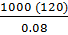  = 1.5 x 10⁶ Jkg⁻¹ | 1  1 | 2
 | (d) | -Haba yang digunakan hanya untuk mengatasi daya tarikan antara molekul-molekul  -tenaga kinetik molekul tidak berubah | 1  1 | 2
JUMLAH |  |  |  | 5M
3 | (a) | Gelombang melintang / mekanikal | 1 | 1
3 | (b)(i) | 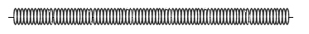 | 1 | 2
3 | (ii) | 0 / sifar | 1 | 2
3 | (c) | λ= 12/2 // 6 cm  f = v / λ = 24 / 6 // 4 Hz | 1  1 | 2
3 | (d) | Bertambah | 1 | 1
JUMLAH |  |  |  | 6M
4 | (a) | 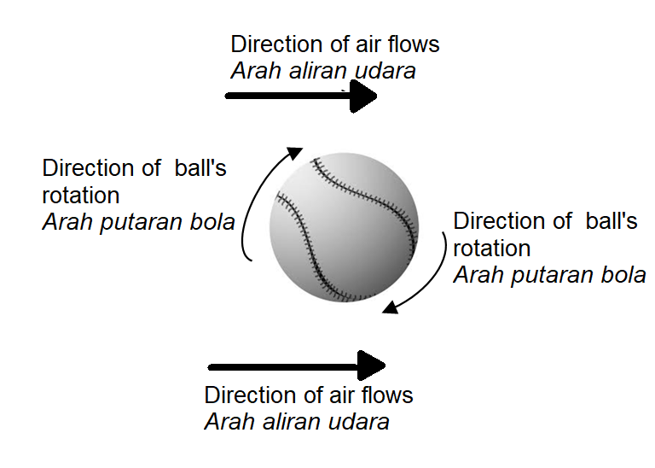  M1 Sebarang tempat di bahagian atas bola  P  M2 Terima anak panah tegak ke atas | 1  1 | 2
NO | BHG | SKEMA | SUB-  MARK | TOTAL MARK
 | (b)(i) | Arah putaran sama (dengan) arah gerakan udara (menghasilkan) laju udara tinggi  Perbezaan tekanan menghasilkan daya ke atas | 1  1 | 2
 | (ii) | Prinsip Bernoulli | 1 | 1
 | (c) | 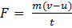 // 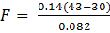  22.195 // 22.2 N | 1  1 | 2
JUMLAH |  |  |  | 6M
5 | (a) | P = 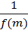 | 1 | 1
5 | (b) (i) | (Ketebalan kanta) Rajah 5.2 > Rajah 5.1 // sebaliknya | 1 | 4
5 | (ii) | (Panjang fokus) Rajah 5.1 > Rajah 5.2 // sebaliknya | 1 | 4
5 | (iii) | Semakin tebal kanta cekung semakin pendek panjang fokus | 1 | 4
5 | (iv) | Pembiasan cahaya | 1 | 4
5 | (c) | M1 Sinar dari kepala objek selari dengan paksi utama dan  mencapah dari titik fokus  M2 Sinar dari kepala objek melalui pusat kanta  M3 Imej dilukis  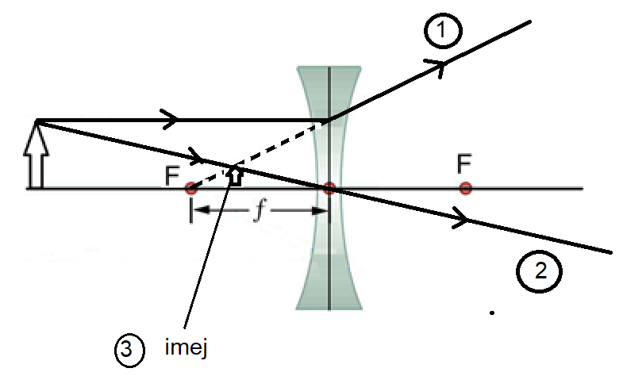 | 1  1  1 | 3
JUMLAH |  |  |  | 8M
6 | (a) | Kadar pengaliran cas | 1 | 1
6 | (b)(i) | sama | 1 | 4
6 | (ii) | (Ketebalan dawai) X < Y // Rajah 6.1 < Rajah 6.2 // sebaliknya | 1 | 4
6 | (iii) | (Bacaan voltmeter) Rajah 6.1 > Rajah 6.2 // sebaliknya | 1 | 4
6 | (iv) | Ketebalan dawai bertambah, beza keupayaan berkurang | 1 | 4
6 | (c) | Panjang | 1 | 1
6 | (d)(i) | Berkurang | 1 | 2
6 | (ii) | Rintangan berkesan / jumlah Rintangan (dalam litar ) berkurang | 1 | 2
JUMLAH |  |  |  | 8M

NO | BHG | SKEMA | SUB-  MARK | TOTAL MARK
7 | (a) (i) | Bergerak | 1 | 1
7 | (ii) | M1 Interaksi dua medan  M2 hasilkan daya | 1  1 | 2
7 | (b) | 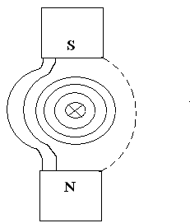 | 1 | 1
7 | (c) (i) | (bentuk) melengkung  (Untuk hasilkan ) medan magnet jejarian // tambah kekuatan medan magnet // garis medan magnet lebih tumpat / padat / ditumpukan | 1  1 | 2
7 | (ii) | Banyak  Menambahkan kekuatan medan magnet | 1  1 | 2
7 | (iii) | Teras besi lembut  Mudah dimagnetkan dan mudah dinyahmagnetkan | 1  1 | 2
JUMLAH |  |  |  | 10M
8 | (a) | Hasil tambah secara vektor dua atau lebih daya yang bertindak membentuk satu daya tunggal | 1 | 1
8 | (b) (i) | (F_{R})² = (40) ² + (30)²  F_{R} = 50 N | 1  1 | 2
8 | (ii) | 40 / 50 = sin θ // 30 / 50 = kos θ // 40 / 30 = tan θ  θ = 53.13º | 1  1 | 2
8 | (c) (i) | Magnitud daya tarikan besar  Daya paduan (mengufuk) besar | 1  1 | 2
8 | (ii) | Sudut kecil  Daya paduan (mengufuk) besar | 1  1 | 2
8 | (iii) | Dengan penggelek  Mengurangkan geseran antara permukaan tanah dan kotak | 1  1 | 2
8 | (d) | Kaedah B | 1 | 1
JUMLAH |  |  |  | 12M

BAHAGIAN B
NO | BHG | SKEMA | SUB-  MARK | TOTAL MARK
9 | (a) (i) | Darjah kepanasan sesuatu jasad | 1 | 1
9 | (b) (i) | Jisim Rajah 9.1 = jisim Rajah 9.2  Bacaan termometer Rajah 9.1 < Rajah 9.2  Muatan haba tentu Rajah 9.1 > Rajah 9.2 | 1  1  1 | 5
9 | (ii) | Semakin bertambah muatan haba tentu semakin berkurang kenaikan suhu/ berkadar songsang | 1
9 | (iii) | Kuasa/ tenaga pemanas | 1
9 | (c) | 1. Letakkan termometer dibawah lidah  2. Haba mengalir dari badan ke termometer  3. Merkuri dalam termometer mengembang  4. Apabila merkuri berhenti mengembang, bacaan dicatat /  bila keseimbangan terma tercapai, bacaan dicatat | 1  1  1  1 | 4
9 | (d) |  | 1. 1  1, 1  1, 1  1, 1  1, 1 | 10
  Aspek | Penerangan
  Jenis cecaiar:  Merkuri | Legap / takat didih tinggi
  Ciri cecair dalam termometer:  Takat didih tinggi /legap | Tidak mudah berubah bentuk jirim / mudah bacaan
  Jenis bahan utk badan termometer:  Kaca | Tahan kakisan/ mudah dilihat
  Diameter tiub rerambut:  Kecil/ halus | Merkuri mudah mengembang bila dapat haba
  Bentuk badan dari pandangan atas:  Bentuk bulat | Mudah baca skala pada badan termometer
JUMLAH |  |  |  | 20M
10 | (a) | Kawasan objek bercas yang mengalami daya elektrik | 1 | 1
10 | (b) | - Nilai voltan yang dibekalkan (VLT) pada Rajah 10.2  lebih daripada Rajah 10.1  - Kekuatan medan elektrik di antara plat logam pada  Rajah 10.2 lebih daripada Rajah 10.1  - Pesongan sinar katod.pada Rajah 10.2 lebih daripada  Rajah 10.1  - Nilai voltan yang dibekalkan bertambah, kekuatan  medan elektrik bertambah  - Kekuatan medan elektrik bertambah, pesongan sinar  katod bertambah | 1  1  1  1  1 | 5

NO | BHG | SKEMA | SUB-  MARK | TOTAL MARK
 | (c) | - Silikon tulen didopkan dengan atom pentavalens / fosforus /  antimoni / arsenik  - Ikatan kovalen terhasil  - Menambahkan elektron bebas di dalam semikonduktor  - Pembawa cas majoriti ialah elektron dan pembawa cas minoriti  ialah lohong | 1  1  1  1 | 4
 |  | Terima lukis Rajah bagi M1 M3, M5, M7 & M9 | 1, 1  1, 1  1, 1  1, 1  1, 1 | 10
  Aspek | Penerangan
  M1 Perintang peka cahaya (PPC) digantikan dengan termistor | M2 Boleh mengesan kehadiran haba
  M3 Mentol digantikan dengan siren elektrik / loceng | M4 Untuk menghasilkan isyarat bunyi (loceng amaran)
  M5 Termistor di bahagian atas litar | M6 Rintangan rendah apabila ada haba // menghasilkan voltan tinggi pada litar tapak
  M7 Menggunakan suis geganti di litar pengumpul | M8 Untuk menghidupkan siren yang bervoltan tinggi
  M9 R₁ dilitar tapak / di bahagian bawah litar | M10 Voltan tapak tinggi // Arus tapak tinggi
JUMLAH |  |  |  | 20M
BAHAGIAN C
NO | BHG | SKEMA | SUB-  MARK | TOTAL MARK
11 | (a)(i) | Daya yang setara dengan berat cecair (bendalir) tersesar apabila objek tenggelam separa atau sepenuhnya dalam cecair (bendalr) | 1 | 1
11 | (ii) | M1 Awal pagi udara sejuk  M2 Udara sejuk lebih tumpat  M3 Apabila ketumpatan udara bertambah, daya apungan  bertambah  M4 Kerana F ; isipadu udara tersesar sama | 1  1  1  1 | 4

NO | BHG | SKEMA | SUB-  MARK | TOTAL MARK
 | (b)(i) | F = // 1 020 (10) (5.0)  51 000 N | 1  1 | 2
 | (ii) | Berat bot + berat muatan = Daya apungan  15000 + W = 51000  W = 51000 – 15000  = 36000 N | 1  1  1 | 3
 | (c) | M1 Batang panjang dan nipis  M2 lebih sensitif // Boleh mengukur julat ukuran yang lebih  besar  M3 Dinding kaca  M4 Tidak terkakis oleh asid  M5 Bebuli besar  M6 Daya apung besar // menyesarkan lebih isipadu cecair  M7 ada pasir  M8 Boleh terapung tegak // lebih stabil  M9 T  M10 (Kombinasi ; M1/M2 ; M3/M4, M5/M6, M7/M8) | 1  1  1  1  1  1  1  1  1  1 | 10
JUMLAH |  |  |  | 20M
12 | (a)(i) | Pemecahan nukleus berat ( berjisim besar )kepada nukleus ringan (berjisim kecil) (diikuti dengan pembebasan neutron baru dan tenaga) | 1 | 1
12 | (ii) | (Nukleus bagi satu atom) uranium-235 dibedil oleh satu neutron // Rajah | 1 | MAX 4 M
12 | (ii) | Uranium 235 bergabung membentuk unsur yang tidak stabil (Uranium 236) // Rajah | 1 | MAX 4 M
12 | (ii) | Uranium berpecah kepada dua unsur baru yang lebih stabil iaitu krypton dan barium // Rajah | 1 | MAX 4 M
12 | (ii) | Diikuti dengan pembebasan 3 neutron baru // Rajah | 1 | MAX 4 M
12 | (ii) | Diikut dengan pembebasan tenaga haba yang besar | 1 | MAX 4 M
12 | (b) | M1 Keadaan jirim - pepejal | 1
12 | (b) | M2 Mudah dikendalikan / tidak mudah tumpah | 1
12 | (b) | M3 Radiasi pancaran – Sinar beta | 1
12 | (b) | M4 Kuasa penembusan sederhana / tidak merbahaya berbanding  Gama | 1
NO | BHG | SKEMA | SUB-  MARK | TOTAL MARK
 |  | M5 Separuh hayat - lama | 1 | 10
 |  | M6 Menjimatkan kos / tidak perlu kerap diganti / tahan lama | 1 | 10
 |  | M7 Kuasa penembuhan - sederhana | 1 | 10
 |  | M8 Dapat menembusi kertas | 1 | 10
 |  | M9 J | 1 | 10
 |  | M10 Kerana terdiri daripada bahan pepejal, menghasilkan sinar  beta, mempunyai separtuh hayat lama dan kuasa penembusan  sederhana. // (Kombinasi ; M1/M2 ; M3/M4, M5/M6, M7/M8) | 1 | 10
 | (c) (i)  (ii) | Menunjukkan penukaran unit jisim kepada kg  m = 0.19585 x (1.66 x 10⁻²⁷)  gantian yang betul dan jawapan betul  E = 0.19585 x (1.66 x 10⁻²⁷ ) x (3 x 10 ⁸ ) ²  = 2.92599 x 10 ⁻¹¹ J  Gantian dan jawapan beserta unit  P = 2.92599 x 10 ⁻¹¹  5 x 10 ⁻⁶  = 5.85198 x 10 ⁻⁶ W | 1  1  1  1  1 | 5
JUMLAH |  |  |  | 20M

PERATURAN PEMARKAHAN TAMAT.

